# ТЕХНИЧЕСКОЕ ЗАДАНИЕ

1. **Общие сведения**

# Полное наименование системы

Веб-приложение «Попугаи от Кеши», позволяющее просматривать информацию о попугаях и их поставщиках, бронировать попугаев и клетки для них, добавлять или редактировать информацию в базе данных, а также удалять из нее.

# Наименования предприятий разработчика и заказчика

Разработчик : студент группы ИУК5-52Б Кузнецов Р.С. Заказчик : КФ МГТУ им. Баумана кафедра ИУК5.

# Перечень документов, на основании которых создается система

Методические указания к выполнению курсовой работы по предметам “Базы данных” и “Архитектура АСОИ”.

# Плановые сроки начала и окончания работы по созданию системы.

Начало работы: 01.09.2021

Окончание работы: 07.12.2021

# Сведения об источниках и порядке финансирования работ

Источников и порядков финансирования не имеется.

# Назначение и цели создания (развития) системы

* 1. **Назначение системы.**

Веб-приложение предназначено для удобного просмотра информации о попугаях, их поставщиках и клетках. Основным назначением системы является возможность бронирования попугаев и клеток для них, при этом вся информация хранится в базе данных. Также информацию, хранящуюся в базе данных можно редактировать или удалять, а также добавлять новое с помощью пользовательского интерфейса веб-приложения.

# Цели создания системы.

* Формирование теоретического представления, а также

практических навыков по разработке и реализации веб-приложения с использованием базы данных MySql, языка гипертекстовой разметки HTML, каскадных таблиц стилей CSS, а также языка программирования PHP;

* разработка веб-приложения, реализующего бронирование попугаев и клеток для них, просмотр информации о попугаях, а также возможность добавления, удаления, редактирования этой информации в базе данных, используя пользовательский интерфейс веб-приложения;
* получение первичных навыков ведения научно- исследовательской, проектной и производственно- технологической деятельности;
* обучение грамотному оформлению технической документации.

# Характеристики объекта автоматизации

1. **Требования к системе**

# Требования к системе.

Система должна работать в ОС Windows с помощью браузера Google Chrome, иметь удобный и понятный графический интерфейс. Предоставлять возможность просмотра и бронирования попугаев и клеток, а также добавления, редактирования, удаления информации в базе данных, с помощью пользовательского интерфейса системы. При разработке должна быть использована база данных MySql для хранения информации. Средой

разработки программного обеспечения является Visual Studio Code. Язык и программирования – HTML, CSS, PHP.

# Требования к структуре и функционированию системы

Приложение должно быть разбито на 2 слоя:

* Слой графического пользовательского интерфейса.

(Отображение названия веб-приложения, кнопок навигации, заказа, авторизации, регистрации, администрирования, выхода из личного кабинета, соответствующих кнопок для корректного и удобного взаимодействия с веб-приложением)

* Слой бизнес логики.

(В данном слое должна быть реализована обработка событий, при взаимодействии пользователя с графическим интерфейсом веб-приложения, а также работа с данными, их дальнейшее занесение, редактирование в базе данных или удаление из нее)

# 4.1.2 Требования к надежности

Программа должна обеспечивать корректную обработку исключительных ситуаций, вызванных вводом недопустимых символов.

# Требования к функциям (задачам), выполняемым системой

Система должна позволять просматривать, бронировать попугаев и клетки, добавлять или редактировать, а также удалять информацию из нее.

* + 1. **Слой пользовательского интерфейса.**

Пользовательский интерфейс должен быть реализован используя язык гипертекстовой разметки HTML, а также каскадные таблицы стилей CSS. Состоит пользовательский интерфейс из двух частей:

* + Статическая часть – «шапка веб-приложения» – название сайта, кнопки навигации по сайту, а также кнопки заказа, авторизации, администрирования, выхода из личного кабинета;
  + Основная часть веб-приложения – реализует просмотр информации о попугаях и их поставщиках, бронирование попугаев и клеток для них, добавление и редактирование различной информации на сайте в базе данных, а также возможность удалять эту информацию из нее;

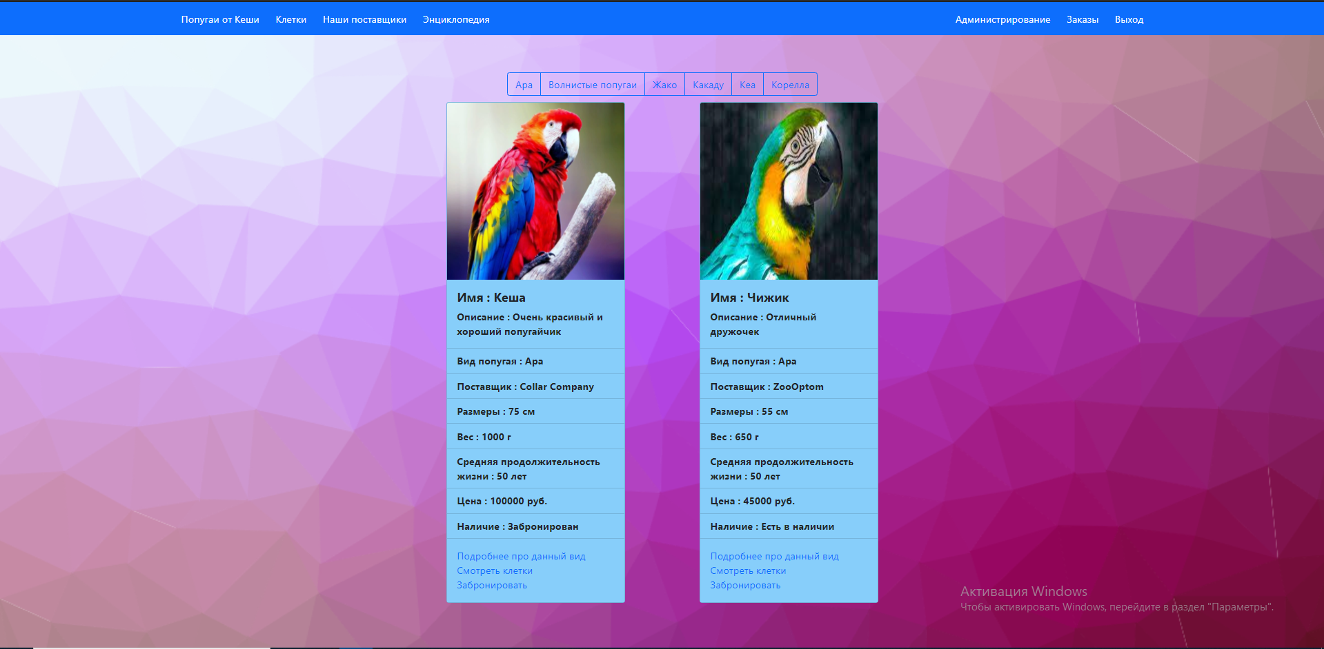

Рисунок 1 - Пример пользовательского интерфейса

# Слой бизнес логики

На уровне этого слоя должны быть реализованы следующие функции:

* + - * Обработка полученных данных и занесение или удаление их в базу данных.
      * Взаимодействие пользователя с интерфейсом веб-приложения – реакция при нажатии на кнопки.

# Состав и содержание работ по созданию системы

|  |  |  |
| --- | --- | --- |
| Стадии | Этапы работ | Сроки исполнения |
| 1. Формирование требований к АС | * 1. Исследование объекта и подтверждение   необходимости создания АС.   * 1. Формирование требований пользователя к АС.   2. Оформление отчёта о   выполненной работе и заявки на разработку АС. | 10.09.2021 |
| 2. Разработка концепции АС. | * 1. Изучение выбранного объекта.   2. Проведение научно- исследовательских работ.   3. Проектирования концепции АС, удовлетворяющей   потребности пользователя.   * 1. Оформление отчёта о выполненной работе. | 20.09.2021 |
| 3. Техническое задание. | Разработка и утверждение технического задания на  создание АС. | 30.09.2021 |
| 4. Разработка системы. | Разработка системы согласно  техническому заданию. | 20.10.2021 |
| 5. Защита курсовой работы. | * 1. Создание грамотной презентации и речи для защиты курсовой работы.   2. Защита курсовой работы. | 07.11.2021 |

1. **Порядок контроля и приемки системы.**

# Состав, объем и методы испытаний системы и ее составных частей.

Приложение должно пройти предварительные испытания, состоящие из отладки и минимального набора тестов.

В результате предварительных испытаний, должны быть исправлены

недочёты, замечания на которые были получены в ходе предварительных испытаний.

Для проверки корректной работы внесённых изменений должны быть проведены повторные испытания разработанной программы.

# Общие требования к приемке работ.

В процессе приемки работ должна быть осуществлена проверка на соответствие требованиям настоящего «Технического задания». По результатам испытаний возможны доработки и исправления.

При приёмке работ осуществляется проверка на соответствие требованиям актуального технического задания «Технического задания». По

результатам приёмки можно исправить недочёты и внести некоторые доработки.

# Требования к составу и содержанию работ по подготовке объекта автоматизации к вводу системы в действие.

Работ по подготовке объекта автоматизации проводить не требуется.

# Требования к документированию

По окончанию работы предъявлена расчетно-пояснительная записка в состав которой входят:

* техническое задание;
* научно-исследовательская часть;
* проектно-конструкторская часть;
* проектно-технологическая часть.

Также должна быть предоставлена графическая часть работы, выполненная формате А1 на 2 листах, в которую входят:

* демонстрационные чертежи;
* алгоритмические схемы.

# Источники разработки

Гост 34.601-90

Гост 34.602-89